Perintah | Deskripsi | Format
id | Melihat identitas diri
Date | Calender untuk melihat tanggal
W | Mengetahui siapa saja yang sedang aktif
hostname | Melihat identitas mesin
Uname linux | Melihat identitas mesin
is | Manipulasi berkas (file) dan direktori | 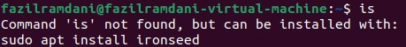
Man is | Menggunakan manual
Whatis date | Mencari perintah yang tepat sama dengan kunci yang di cari
finger | Mengubah informasi finger | 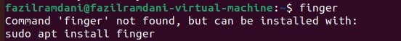
file | Melihat tipe fail | 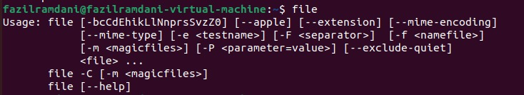
Cat f1 | Melihat isi file
More f1 | Menampil file persatu dilayar penuh
Rm f1 | Menghapus file
Apropos mail | Mencari perintah yang deskripsinya mengandung kata kunci yang dicari | 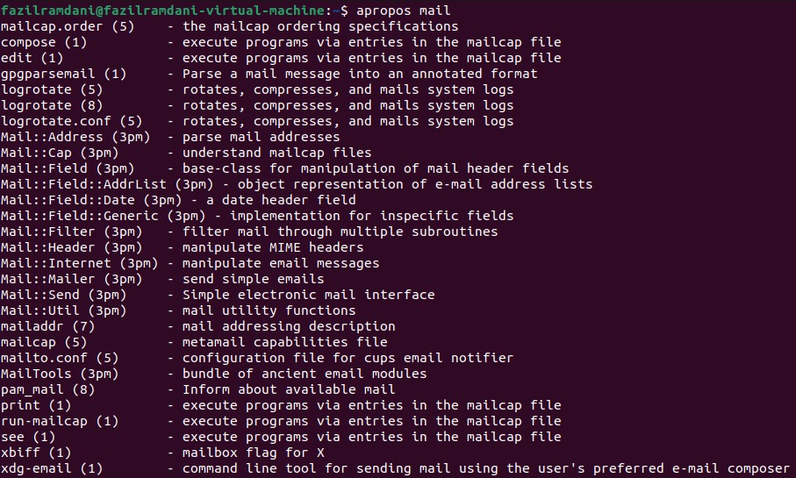
Greep root | Mencari kata atau kalimat dalam file
Analisa:
dapat digunakan untuk mencari tanggal menampilkan fie
dengan menggunaka linux

kesimpulan :
mencari perintah yang mengandung kata kunci yang dicari
dapat menggunakan apropos mail dengan menggunaka code linux untuk menampilkanya

